**Министерство образования и науки Российской Федерации**

**федеральное государственное автономное образовательное учреждение высшего образования**

**“САНКТ-ПЕТЕРБУРГСКИЙ НАЦИОНАЛЬНЫЙ ИССЛЕДОВАТЕЛЬСКИЙ**

**УНИВЕРСИТЕТ ИНФОРМАЦИОННЫХ ТЕХНОЛОГИЙ,**

**МЕХАНИКИ И ОПТИКИ”**

**АННОТАЦИЯ К**

**ВЫПУСКНОЙ КВАЛИФИКАЦИОННОЙ РАБОТЕ**

**«ПРОЕКТИРОВАНИЕ И РАЗРАБОТКА**

**ИНТЕГРИРОВАННОГО РЕШЕНИЯ ПО КОНСОЛИДАЦИИ**

**РЕСУРСОВ СХД СЕРИИ EMC VNX»**

Автор Трофимов Владислав Александрович

(Фамилия, Имя, Отчество) (Подпись)

Направление подготовки09.04.02 Разработка корпоративных информационных систем

Квалификация Магистр

(бакалавр, инженер, магистр)

Руководитель Маятин А.В., доцент, к.п.н.

(Фамилия, И., О., учёное звание, степень) (Подпись)

**К защите допустить**

Зав. кафедрой ИС Парфёнов В.Г., проф., д.т.н.

(Фамилия, И., О., учёное звание, степень) (Подпись)

“___” _________________ 2018 г.

Санкт-Петербург, 2018 г.

СОДЕРЖАНИЕ

1. Цель ВКР 3

2. Обзор предметной области и автоматизируемого процесса 3

3. Постановка задачи и специфика ВКР 5

4. Объем информации для выполнения ВКР 6

5. Используемые технологии 7

6. Тестирование и качество 7

7. Результаты 7

1. Цель ВКР

Выделение ресурсов СХД на основе требований приложений к динамическим показателям производительности является одной из ключевых особенностей современных СХД компании EMC. Данная функциональность реализована только в старших поколениях СХД и не поддерживается более бюджетными конфигурациями СХД, такими, как EMC VNX. Для реализации данной концепции для СХД рассматриваемой серии необходимо создание прототипа решения по интеграции 3 различных продуктов компании EMC, которое позволит автоматизировать процесс консолидации ресурсов СХД в VP, который будет удовлетворять требованиям заданного приложения к времени отклика пространства блокового доступа, с последующим выделением на нем LUN. Управление ресурсами СХД является глобальной задачей, выходящей за рамки одного центра обработки данных на уровень взаимодействия между различными СХД, расположенных в различных частях света. Построение отказоустойчивого распределенного решения позволяет обеспечить надежность процесса и консистентность потоков данных при управлении ресурсами СХД даже при выходе каналов связи, соединяющих один или несколько центров обработки данных с другими.

1. Обзор предметной области и автоматизируемого процесса

В данной ВКР решается проблема интеграции 3 программных продуктов для автоматизации прикладного бизнес-процесса с учетом требования к высокой отказоустойчивости системы при наличии ненадежных каналов связи и надежных узлов обработки данных.

Предметной областью автоматизируемого процесса являются системы хранения данных. Основным ресурсом *СХД* является дисковое пространство. Дисковое пространство объединяется в *RAID*-массивы. Однотипные *RAID* массивы объединяются в пулы, называемые Storage Pool. Примеры *SP* приведены на рисунке 1.

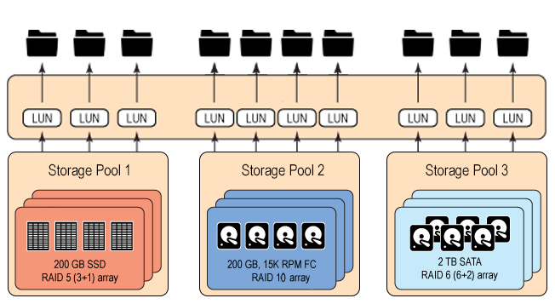

Рисунок 1 – Различные *SP*

Различные конфигурации *RAID*-массивов обладают разными показателями производительности при различных типах подаваемой на них нагрузки, а также различными показателями надежности, доступных протоколов подключения и др.

Для логической консолидации *SP* по одному или нескольким вышеописанным показателям существует концепция Virtual Pool. Примеры *VP* представлены на рисунке 2.

Продукт ViPR Controller предоставляется REST API для управления *SP* и *VP* на заранее сконфигурированных *СХД*. Конфигурирование *СХД* не является темой, рассматриваемой в данной работе.

Данный продукт не имеет возможности группировать *SP* по динамическим показателям производительности (в данной работе рассматривается время отклика). Задачей проектируемой системы является создание *VP* на основании *SP*, удовлетворяющих времени отклика под заданной пользователем нагрузкой, а также последующее выделение *LUN* на таком *VP*.

Второй интегрируемый программный продукт – ViPR SRM – предоставляет информацию о динамических показателях производительности *SP.*

Третий интегрируемый продукт – VNX Sizer – позволяет рассчитать характеристики SP под заданной нагрузкой используемых его приложений.

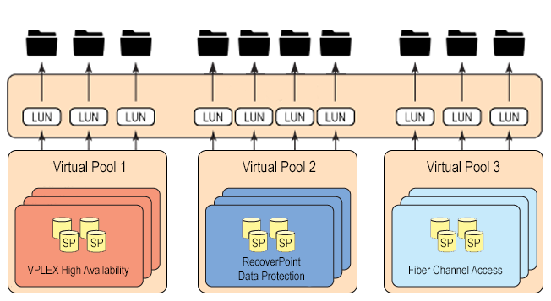

Рисунок 2 – Различные конфигурации *VP*

1. Постановка задачи и специфика ВКР

Прототип данной системы, позволяющий только создавать требуемые *VP*, был создан автором в рамках бакалаврской ВКР. Данный прототип представляет собой однопользовательское веб-приложение с одним вычислительным узлом.

В рамках данной ВКР должна быть спроектирована и разработана система, реализующая, помимо создания *VP*, все функциональные варианты использования, описанные в п.1. Отличительным требованием, выдвигаемым к данной системе, является возможность объединения копий системы, запущенных на вычислительных узлах в разных ЦОД. Спроектированная система должна являеться высоко надежной при наличии ненадежных каналов связи между узлами приложения и надежными вычислительными узлами. Спроектированная система должна относиться к классу распределенных систем «узел-узел», что позволяет осуществлять управление *VP* сразу со всех доступных ЦОД. Данная система должна поддерживать использование в многопользовательском режиме. Требование к высокой надежности обусловлено тем, что ЦОД являются надежными, а каналы связи, соединяющие их – нет. В связи с этим администраторы должны иметь возможность конфигурировать *VP* на доступных на данный момент ЦОД посредством веб-интерфейса текущего узла приложения, а после восстановления канала связи все изменения, сделанные на изолированном узле, должны стать доступны остальным пользователям системы. Для оценки качества надежности должны использоваться различные метрики, связанные со временем восстановления информации с изолированного узла при обрыве и восстановлении канала связи, при наличии нестабильного соединения с различными показателями задержки сигнала и потери пакетов в сети.

Работа в распределенном режиме подразумевает возможность запуска как одного, так и нескольких копий приложения с помощью изменения конфигурации. При этом копии приложения должны корректно учитывать изменения, вносимые как различными пользователями внутри одной копии, так и между различными копиями, и исключать ситуации некорректного совместного использования логических ресурсов системы, имеющих изменяющееся во времени состояние (доступные SP и характеристики их использования). Система должна спроектирована с учетом высокой надежности взаимодействующих узлов и низкой надежности соединяющих их каналов связи. Интегрируемые компоненты ViPR Controller и ViPR SRM поддерживают распределенный режим работы. Компонент VNX Sizer является легковесным REST-сервисом без сохранения состояния, что позволяет осуществить его развертывание в каждом центре обработки данных независимо. Подразумевается, что в каждом центре обработки данных, в котором разворачивается копия системы, данные внешние системы присутствуют. Во время «изоляции» центра обработки данных при выходе из строя каналов связи копия системы должна поддерживать управление ресурсами СХД в локальном центре обработки данных. При восстановлении связи между центрами обработки данных копии приложения должны автоматически обмениваться информацией об независимых изменениях, внесенных администраторами во время изоляции центра обработки данных.

Основные варианты использования предусматривают одновременную работу до 10 пользователей (администраторов центров обработки данных). Требование к работе в режиме кластера обусловлено распределенной архитектурой интегрируемых компонентов ViPR Controller и ViPR SRM. Данные продукты позволяют объединять в единую информационную систему различные центры обработки данных в разных частях света. В критических ситуациях отдельный центр обработки данных может оказаться изолирован от остальных, но при этом управление ресурсами СХД внутри него все еще является актуальной задачей.

1. Объем информации для выполнения ВКР

Данный проект в компании является прототипом, первая версия которого была разработана в рамках ВКР. Четко сформулированное ТЗ по данному процессу отсутствует. Система должна быть итеративно доведена до состояния, при котором она успешно работает на основных сценариях использования с учетом предъявленных требований к качеству.

1. Используемые технологии

* Главный компонент и конфигурация интегрируемых компонентов должны быть спроектированы с учетом необходимости последующего развертывания разработанного прототипа в виртуальной или контейнерной инфраструктуре
* Внешние компоненты: EMC ViPR, EMC ViPR SRM, EMC Sizer

1. Тестирование и качество

К качеству решению предъявляется ряд требований:

* Не менее, чем 80% покрытие разработанного кода модульными тестами
* Обеспечение высокой отказоустойчивости системы в соответствии с требованиями, указанными в разделе “Постановка задачи”
* Методы оценки отказоусточивлости должны быть обоснованы и выделены на основании времени восстановления информации об изменениях, выполненных на изолированном узле, после восстановления канала связи или при наличии в канале связи значительной потери пакетов и/или значительной задержки сетевого сигнала. Должны быть проведены замеры использования системы в вышеописанных условиях и представлена сравнительная характеристика результатов

1. Результаты

В результате выполнения ВКР должна быть получена информационная система, работоспособность которой может быть продемонстрирована на сценарии при использовании реальных данных на реальной СХД. Архитектурные решения должны быть обоснованы. Также в результате должны быть представлены UML диаграммы вариантов использования, действия, классов, последовательности и развертывания, которые должны описывать основные сценарий работы системы, описанные в функциональных требованиях.